21 марта на территории Зубутли – Миатлинской СОШ прошла районная военно-спортивная патриотическая игра «Зарница» среди призывной молодежи, посвященная 73 годовщине Победы в Великой Отечественной войне и приуроченная к празднованию 100 – летнего юбилея со дня образования военных комиссариатов. Парадный строй из 11 команд района поприветствовали начальник отдела Военного комиссариата Республики Дагестан по городу Кизилюрт, Кизилюртовскому и Кумторкалинскому районам Шейхсаид Магомедов, начальник отделения подготовки и призыва граждан на военную службу вышеуказанного отдела Хирамагомед Гаджимагомедов, председатель Совета ветеранов войн, труда и правоохранительных органов, полковник в отставке - заместитель директора по безопасности Зубутли – Миатлинской СОШ Шарудин Магомедалиев, директор указанной школы Патимат Кадиева и другие.
Почетные гости, выступая перед школьниками, пожелали всем участникам игры успехов и побед. В этом году будущим защитникам Родины предстояло показать свои знания и умения на пяти этапах состязаний: строевая подготовка, военный компонент и последовательность его выполнения, подтягивание из виса на высокой перекладине, прыжок в длину и комплексная эстафета «Полоса препятствий». Команды одна за другой стройными колоннами шагали по плацу, скандируя при этом громкие речевки и запевая песни прошлых лет. Стоит отметить, что все бойцы смотрелись достойно. Отличную подготовку показали команды Нечаевской, Комсомольска и Зубутли - миатли. В результате Нечаевская СОШ №1 заняла 1 место, Комсомольская СОШ – 2 место, Зубутли – Миатлинская школа – 3 место. Второй этап игры начинался с команды судьи: «Газы». Один представитель команды должен был одеть противогаз сделать выдох и, не снимая его, разобрать и собрать автомат, принять подготовку к стрельбе из положения с колена, поставить оружие на предохранитель и завершить отсчет секундомера докладом: «К стрельбе готов!».
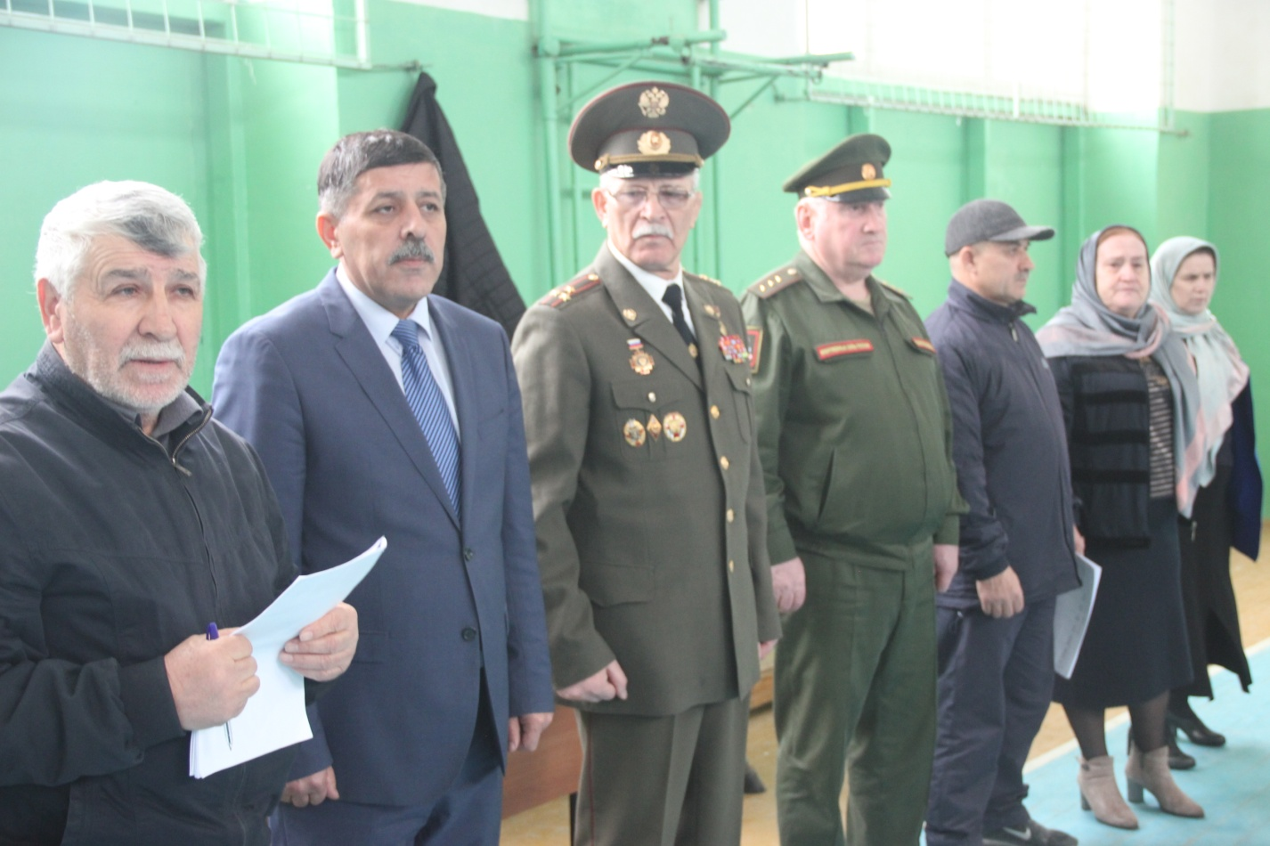
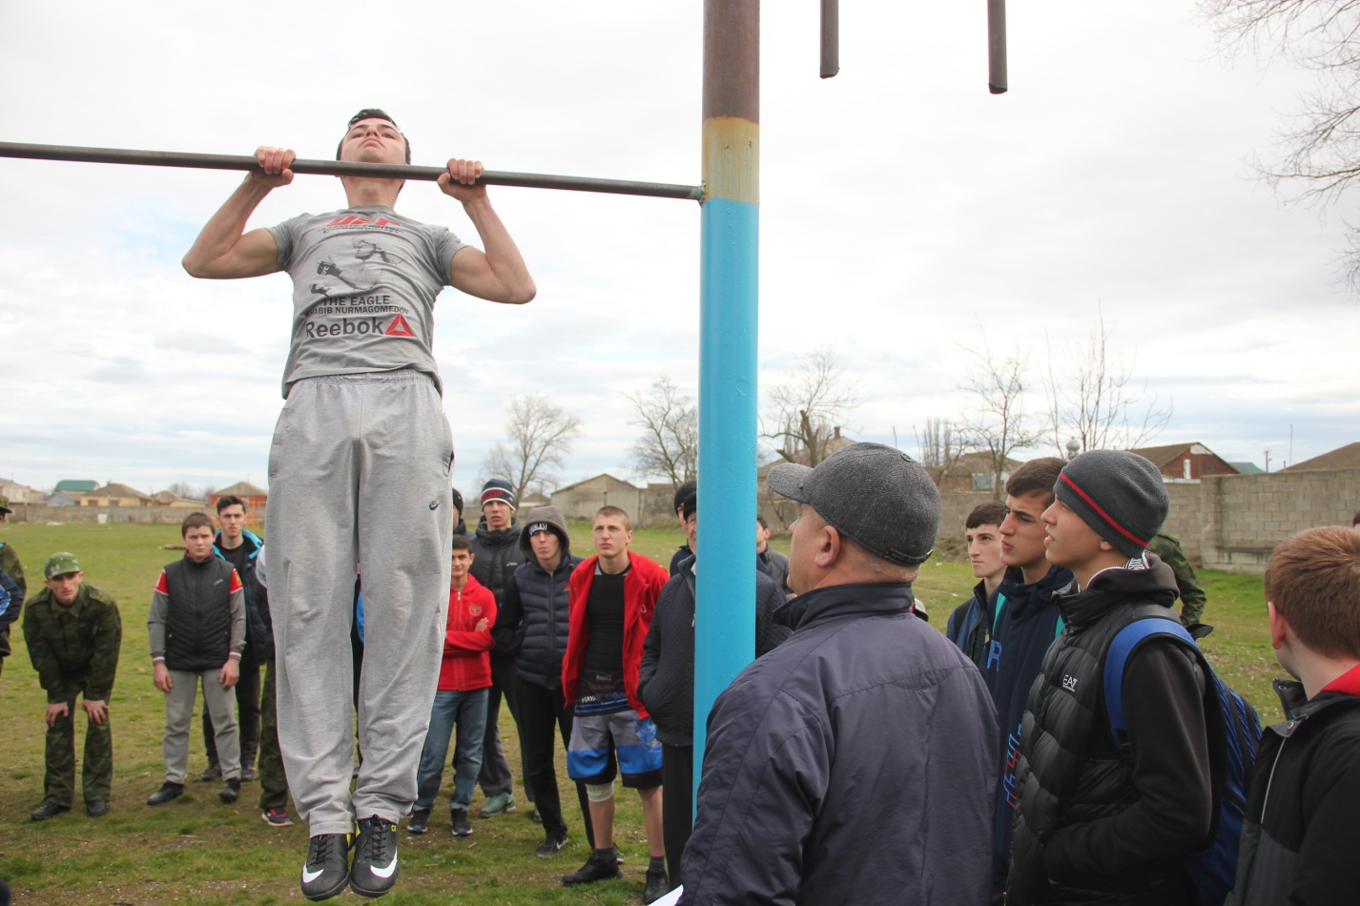
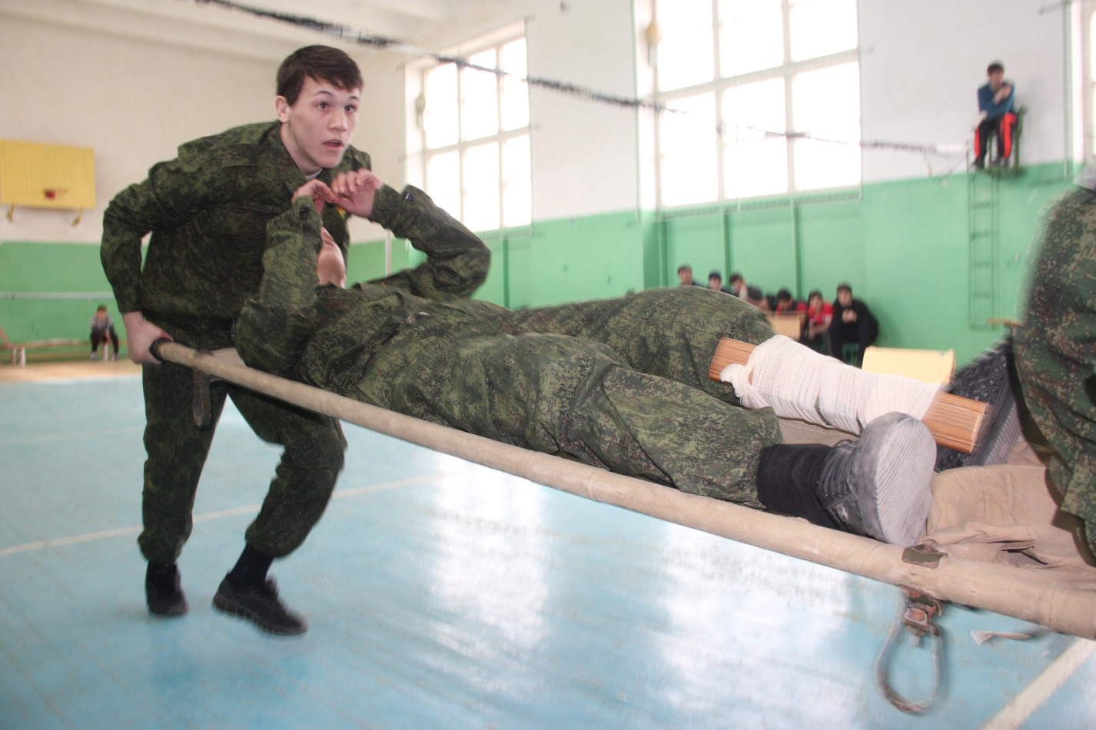
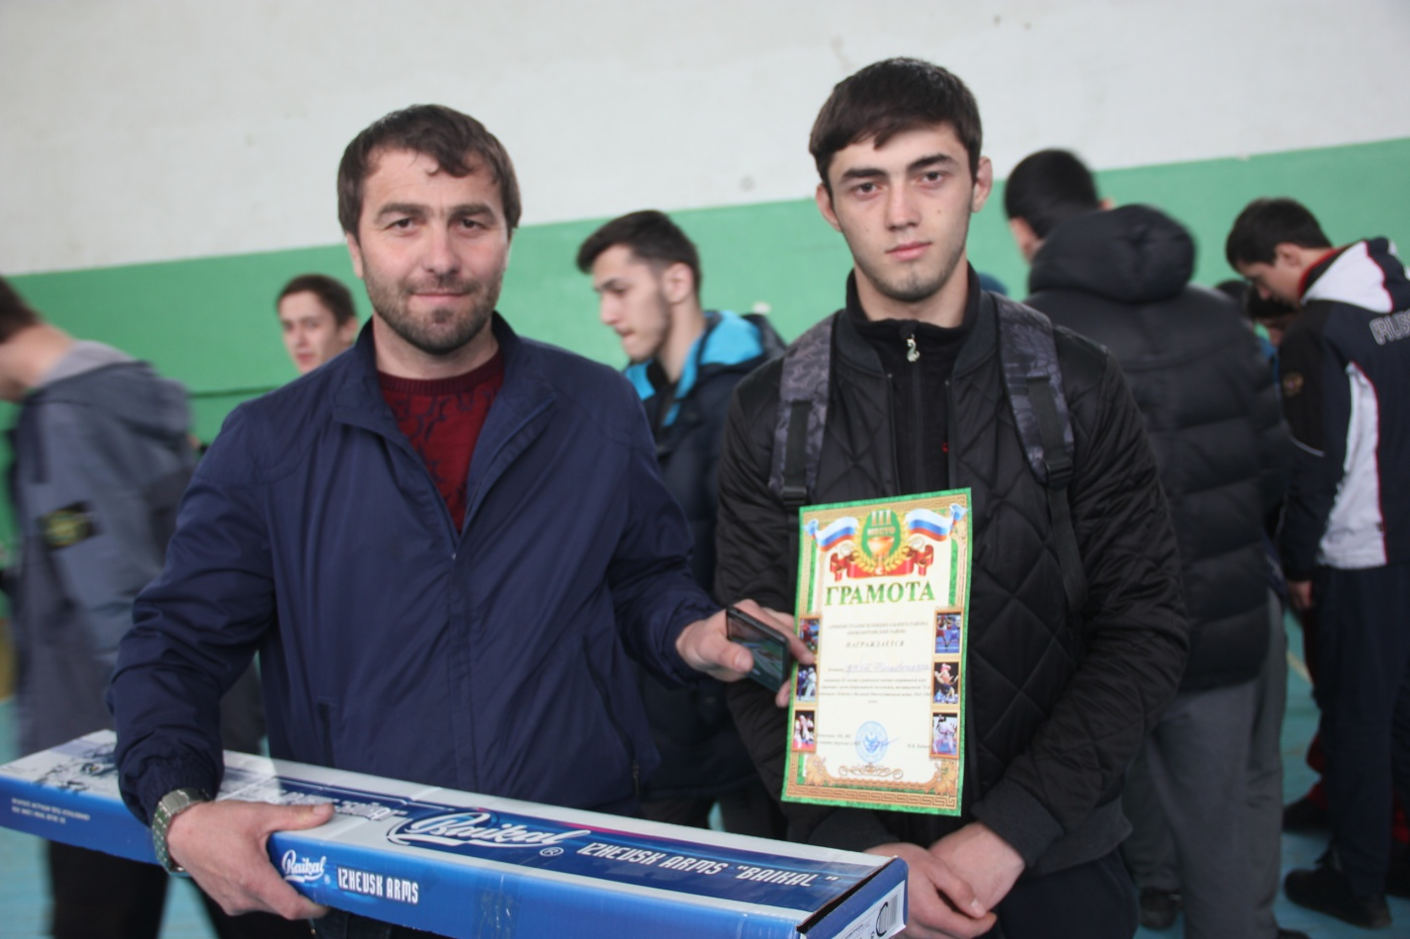

Учитывалось не только время, но и выполнение правил нормативов. И вновь лидерами стали школьники Нечаевской СОШ №1, второе место у Зубутлимиатлинцев, на третье место вышли Гельбахские ученики. Лучше всех из виса на высокой перекладине подтягивались представители допризывной молодежи Нечаевской СОШ №2, второе место заняла команда Чонтаульской СОШ №1, третий результат показали ребята Новочиркейской СОШ №1. Гимназисты из селения Стальское забрали чемпионство в эстафете «Прыжки в длину», вторыми стали школьники Султанянгиюртовской СОШ №2, 3 место заняла Нечаевская СОШ №1. И в завершение для участников игры была подготовлена полоса препятствий. Пробежав пять метров, надо было выполнить с ходу прыжок через гимнастический «козел», переползти по-пластунски 10 – 15 метров под сетью из веревки высотой 40 – 60 см, разобрать и собрать автомат, прыгнуть через планку высотой 1 метр и оказать первую медицинскую помощь при закрытом переломе голени. С этим сложным этапом лучше всех справилась команда Нечаевской СОШ №1, на втором месте -Гельбахская команда, третьими стали школьники Комсомольской СОШ. Районная военно-спортивная игра «Зарница» завершилась победой команды Нечаевской СОШ №1, второе место досталось Зубутли – миатлинской команде. На третье место вышла команда Нечаевской СОШ №2.
Победители и призеры, участники – лидеры были награждены призами и подарками, кубками, медалями и грамотами. Как отметили организаторы, все команды прошли этапы очень достойно. Кто-то оказался лучшим в одном, а кто-то — в другом, но подготовка у всех на хорошем уровне.

